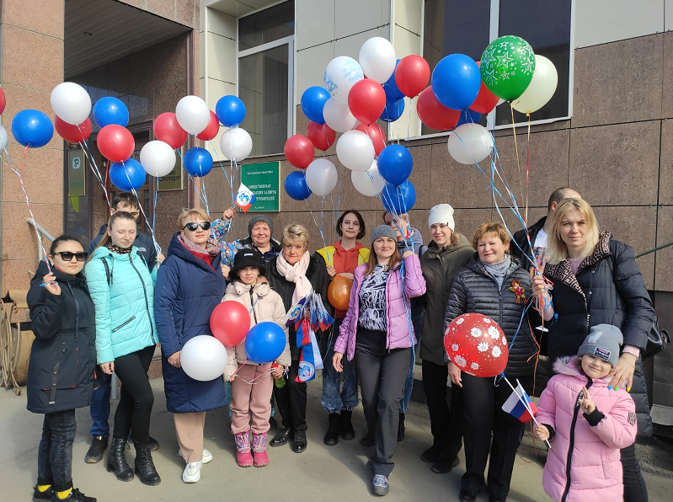
Вот и пришли майские праздники. Уже отгремел праздничными демонстрациями Первомай. После двухлетнего перерыва, связанного с короновирусными ограничениями, и в Магадане состоялась Первомайская демонстрация. По официальным данным в ней приняло участие около 15 тысяч человек. Свыше 80 различных коллективов прошли по улицам Колымской столицы в празднично украшенных колоннах. Коллектив Колымского ФГБУ также принял участие в торжестве.

Сотрудники Колымского УГМС на Первомайской демонстрации

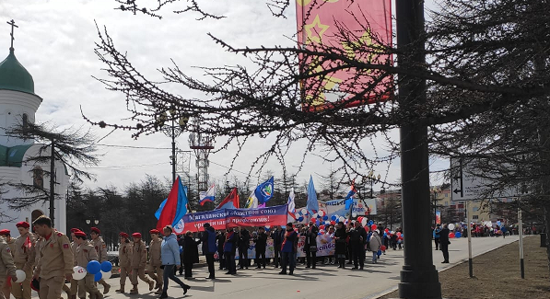
Уже традиционно, сотрудники нашего управления смогли пройти в праздничной колонне Магаданского областного союза организаций профсоюзов.

Колонна Магаданского областного союза организаций профсоюзов

Сейчас по всей стране проходит подготовка к Великому празднику – Дню Победы. В этот день по главным улицам и площадям страны торжественно пройдёт Бессмертный полк. Уже не первый год это мероприятие проходит и в Магадане. Работники Колымского УГМС принимают активное участие в этом шествии.

Пресс-секретарь ФГБУ Колымское УГМС О.В.Преснова

